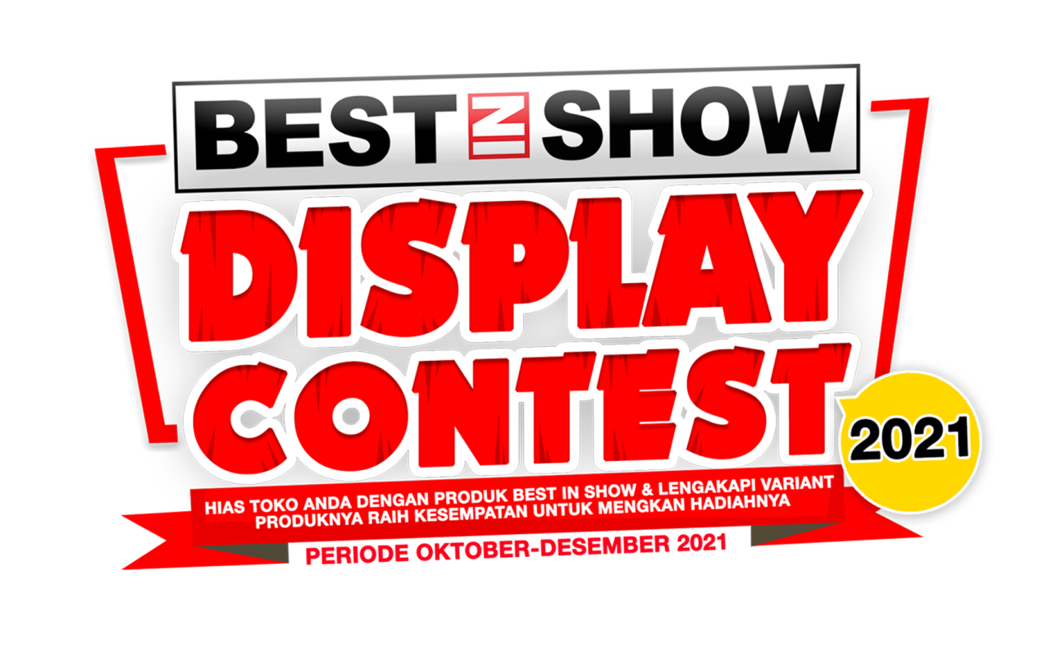

**PERIODE PROGRAM : OKTOBER – DESEMBER 2021**

**HADIAH :**

**JUARA 2**

UANG TUNAI 5 JUTA

**JUARA 3**

UANG TUNAI 3 JUTA

**JUARA 1**

1 UNIT HONDA BEAT

**25**

**PEMENANG HIBURAN**

GOOD DOG 100GR

SUPER CAT 50GR

**10**

**PEMENANG FAVORITE**

UANG TUNAI Rp. 500,000

**Tata Cara Mengikuti :**

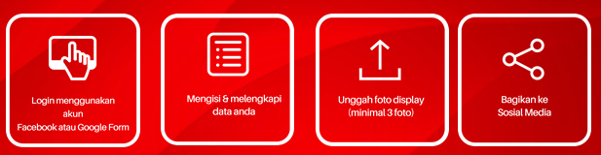

Keterangan : (bagian keterangan tidak perlu dimasukin di konten website, ini hanya informasi)

1. Login menggunakan akun Facebook

Arahkan ke Fan Page Best In Show agar peserta langsung like Fan Page nya

<https://www.facebook.com/BestInShow.id>

1. Mengisi formulir

- Nama Pemilik :

- Nama Toko :

- Alamat Toko :

- No Hanphone :

- No Tlp :

- Thema Display :

1. Setelah mengisi formulir dengan lengkap peserta akan menguploud maksimal 3 foto
2. Setelah uploud selesai, arahkan untuk share ke Facebook dan Instagram dengan otomatis di draft caption sudah ada #BISDisplayContest2021 @supercatfood_ @bestinshow.id @bestinshowcatfood_

**KETENTUAN DAN KEWAJIBAN PESERTA**

1. Melakukan registrasi di website hhtp://displaycontest.bestinshow.co.id/
2. Like Facebook Best In Show dan Super Cat Food atau follow Instagram @bestinshow.id, @supercatfood_ dan @bestinshowcatfood_
3. Wajib mendisplay Produk Best In Show di area Petshop sekreatif mungkin
4. Produk yang wajib dipajang :

* **SUPER CAT**
* Super Cat 50gr (Kitten & Adult)
* Super Cat 500gr (Kitten & Adult)
* Super Cat 1.8Kg (Kitten & Adult)
* Super Cat 20lbs (Kitten & Adult)
* Super Cat Canned 400gr
* Super Cat Pouch 85gr
* Super Cat Loin
* Super Cat Liquid
* Super Cat Milk
* Super Cat Parfume
* **GOOD DOG**
* Good Dog 100gr (3 variant)
* Good Dog 1.6Kg (3 variant)
* Good Dog 18Kg (3 variant)
* Good Dog Canned 400gr (3 variant)
* Good Dog Milk
* **BEST IN SHOW**
* Morning Sun Rabbit
* Morning Sun Turtle
* Morning Sun Hamster
* BIS Jerky 70gr
* BIS Jerky 200gr
* Snack Bones

1. Minimal facing / jumlah muka yang di pajang minimal 4 muka per masing-masing produk dengan fokus produk SUPERCAT dan GOOD DOG
2. Maksimum Uploud Foto Display akan dibatasi sebanyak 3 foto (foto tidak lebih dari ukuran 1Mb)
3. Uploud ke website hhtp://displaycontest.bestinshow.co.id/ sebelum tanggal **1 Oktober 2021**

* Foto display wajib di share ke Facebook dan Instagram dengan melakukan Tag ke Instagram @bestinshow.id, @supercatfood_ dan @bestinshowcatfood_
* Serta menuliskan hastag #BISDisplaycontest2021 dan mention ke 10 teman

1. Display tidak dibongkar sampai akhir periode program BIS Display Contest 2021 **(27 Desember 2021)**
2. Contoh Foto Ilustrasi Display Best In Show :

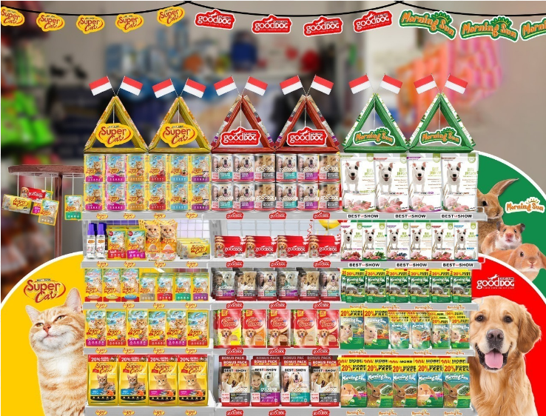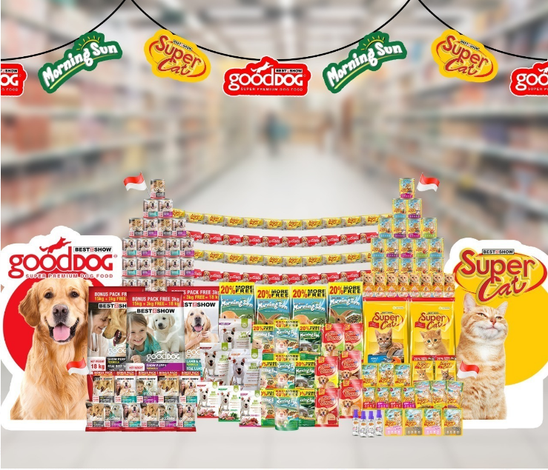

**SISTEM PENILAIAN BIS DISPLAY CONTEST 2021**

1. Konsistensi pemajangan toko selama 3 bulan
2. Kenaikan omzet / penjualan toko selama 3 bulan
3. Kreatifitas pemajangan / display produk
4. Kreatifitas pemasangan POS material
5. Kelengkapan produk display
6. Luas area display
7. Posisi letak display
8. Tema display
9. Unsur penerangan display
10. Kebersihan, kerapihan dan kondisi stok

**HADIAH PEMENANG**

* **JUARA 1**

1 Unit Honda Beat

* **JUARA 2**

Uang Tunai Rp. 5,000,000

* **JUARA 3**

Uang Tunai Rp. 3,000,000

* **JUARA FAVORITE**

Uang Tunai Rp. 500,000

(untuk 10 orang pemenang)

* **PEMENANG HIBURAN**

Peserta yang melakukan display sesuai standart akan mendapatkan

1 karton Super Cat 50gr dan 1 karton Good Dog 100gr

(untuk 25 peserta yang sudah di verifikasi oleh tim HMI)